信息与软件工程学院
综合项目II中期报告
课程名称： 进阶式挑战性综合课程设计Ⅱ
课题名称： 多数据源融合的互联网个人贷款风控系统
指导教师： 傅翀
所在系别： 互联网+金融
执行学期： 2025-2026-2
学生信息：
序号 | 学号 | 姓名
1（组长） | 2024091203018 | 龚陈陈
2 | 2024091201030 | 王婷
3 | 2024091201029 | 覃雨欣
4 | 2024091201028 | 周飞凤

目 录
第一章 综合项目的进展情况 1
1.1 已完成功能及后续功能的方案设计 1
1.2 针对工程问题的推理分析与具体实现 1
1.3 知识技能学习情况 1
第二章 存在问题与解决方案 2
2.1 存在的主要问题 2
2.2 解决方案 2
第三章 前期任务完成度与后续实施计划 3
参考文档 4

综合项目的进展情况

1.1 已完成功能及后续功能的方案设计
（1）在综合项目设计Ⅰ中已成功完成个人贷款管理系统的核心基础功能，包括：
1. 完整的用户认证体系：注册（包含密码强度校验，大小写字母+数字+特殊字符，8-20位）、登录（支持手机号+密码登录，返回Access Token和Refresh Token）、JWT Token管理、认证材料上传（支持身份证、银行卡、房产证明、车辆证明、工作证明、工资证明、社保证明、征信报告的上传与管理）、信用评分计算（基于认证材料计算贷款信用分，满分750分）
2. 贷款产品管理：产品CRUD、上下架管理、批量选项管理、产品搜索与筛选
3. 贷款申请流程：申请提交（选择产品、填写金额和期限）、状态跟踪（待审批、已通过、已拒绝、已撤回）、撤回功能
4. 人工审批流程：待审批列表查询、审批操作（批准/拒绝）、状态流转
5. 订单管理：订单查询（用户查看自己的订单状态）
6. 用户管理：信息管理、黑名单机制（添加、查询、移除）
7. 消息队列：用户提交贷款申请后，作为OutboxMessage投递入消息队列，经AI审核消费（模拟）
控制器层：AuthController、LoanProductController、ApplicationController、ManualApproveController、OrderController、UserController。
服务层： AuthService、UserService、LoanProductService、ApplicationService、OrderService、ManualApproveService、AIApproveService和LocalFileStorageService。
数据实体：User、LoanProduct、LoanOption、LoanApplication、Order、UserCert、WorkCert、TriCert、ImmovablesCert、BlackUser、OutboxMessage。
系统采用Spring Boot分层架构，具有良好的可扩展性和可维护性。核心数据库表设计合理，业务流程清晰，为后续的功能扩展（如Redis缓存、RabbitMQ消息队列、AI智能审批等）奠定了坚实基础。
8. Web端：
完成了以下核心功能模块：
用户管理模块：支持用户信息的列表展示、用户详情查看、黑名单管理（添加、查询、移除），实现了对借款用户的生命周期管理。
贷款产品管理模块：实现产品上下架状态切换、产品选项配置（期限、利率、额度范围等），为业务人员提供灵活的产品配置能力。
人工审核工作台：包含待审批列表与已办审批列表，支持审核员查看申请详情、执行通过/拒绝操作，初步实现了贷前人工审核闭环。
基础认证与权限控制：前端通过Axios拦截器统一携带JWT Token进行接口鉴权，实现不同角色（借款人、审核员、管理员）的功能权限隔离，保障了系统的访问安全。
（2）本学期将围绕个人贷款管理系统的性能优化、可靠性保障和功能扩展展开工作，重点完成缓存机制、消息队列、实时通知、统计分析等核心模块的设计与实现。根据每周计划表，后端方向需要完成的模块如下：
模块 | 功能
SQL优化 | 数据库索引优化、查询效率提升
缓存机制 | 布隆过滤器、分布式锁、随机过期时间
AOP注解+切面 | @RedisLocked注解、RedisLockAspect切面
消息机制完善 | RabbitMQ + Outbox Pattern + 幂等 + 重试/DLQ
还款计算函数完善 | calculateRepaymentPlan完善
实时消息通知 | SSE推送、通知事件、消费者落库
统计数据 | 月度申请量、通过率、AI/人工审核统计
还款业务完善 | 延期功能、提前还款、还款计划管理

技术选型：

技术组件 | 选型 | 理由
缓存中间件 | Redis | 高性能KV存储，支持多种数据结构，内置分布式锁能力
分布式锁 | Redisson | 基于Redis的分布式锁实现，支持看门狗机制、可重入锁
消息队列 | RabbitMQ | 成熟可靠的消息中间件，支持Publisher Confirm、DLX、TTL
AOP框架 | Spring AOP | Spring生态原生支持，与Spring Boot无缝集成
实时推送 | Server-Sent Events | HTTP协议原生支持，无需额外WebSocket依赖

- Web端需要完成的模块如下：
模块 | 功能
认证与安全增强 | 双Token刷新机制（Access Token + Refresh Token）、Token即将过期提前刷新
实时消息通知 | SSE实时推送集成、导航栏通知中心（未读红点、消息列表下拉展示）、站内通知管理（批量已读、单条删除、全部清空）、桌面通知提醒
智能客服管理扩展 | 知识库管理（FAQ问答对CRUD、文档上传与预览）、Agent配置（Prompt提示词管理、版本控制、激活/停用）、MCP工具管理（MCP服务器CRUD、工具启用/禁用）
智能对话组件 | ChatDialog全局悬浮对话弹窗（SSE流式消息输出、Markdown渲染）、多页面复用（Teleport挂载）、对话调试入口
用户体验与工程化 | 侧栏/导航栏交互优化（折叠动画、面包屑导航）、通用组件抽象（BaseTable、BasePagination）、代码规范统一（ESLint + Prettier）
业务功能完善 | 产品录入分页优化、产品详情面板重构（统计卡片、上下架切换）、用户详情敏感信息脱敏点击显示、延期审核功能集成、申请详情折叠过渡动画

技术选型：

技术组件 | 选型 | 理由
UI组件库 | Element Plus | 企业级组件库，丰富度高，与Vue 3完美适配，满足金融后台管理需求
3D可视化 | Three.js | 主流3D引擎，与ECharts结合实现地理信息与业务指标复合展示
实时通信 | Server-Sent Events (SSE) | HTTP协议原生支持，轻量无需额外依赖，自动断线重连，适合单向推送场景
HTTP客户端 | Axios | 成熟的Promise-based请求库，拦截器机制强大，便于统一处理Token刷新、错误提示
代码规范 | ESLint + Prettier | 统一团队代码风格，提前发现潜在问题，保障项目长期可维护性

1.2 针对工程问题的推理分析与具体实现
（1）缓存机制设计
设计原理 ：
使用3个哈希函数将元素映射到位数组
查询前先通过布隆过滤器判断元素是否可能存在
若判定不存在则直接返回null，避免无效DB查询
数据结构：
// BloomFilter配置
BloomFilter<String> bloomFilter = BloomFilter.create(
Funnels.stringFunnel(Charset.defaultCharset()),
1000000, // 预计元素数量
0.001 // 误判率
);
核心流程：
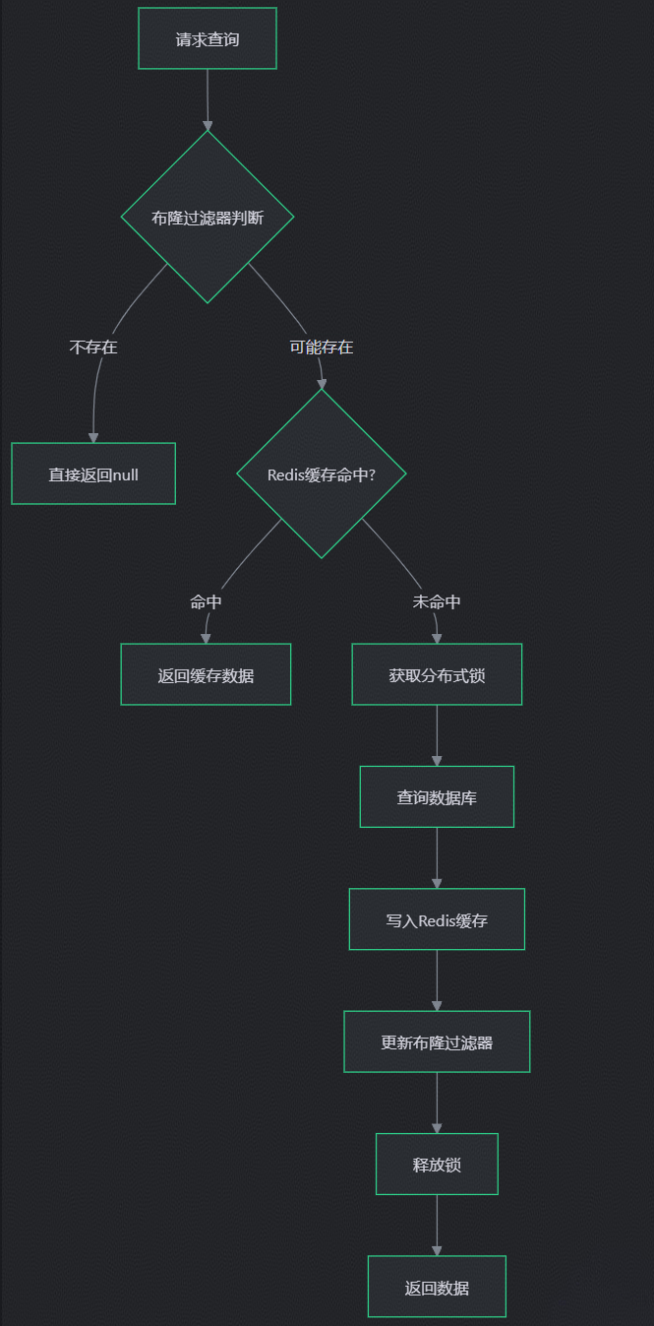
Redisson锁策略 ：

场景 | 锁策略 | 配置参数
热点数据缓存重建 | tryLock(3, 10, SECONDS) | 等待3秒，持有10秒
关键业务操作 | lockWithWatchdog | 启用看门狗自动续期
快速失败场景 | tryLock(0,expire,SECONDS) | 不等待，抢不到直接失败

代码结构：

// CacheService核心方法
public <T> T getOrLoad(String key, Supplier<T> dbQuery) {
// 1. 布隆过滤器快速判断
if (!bloomFilter.mightContain(key)) {
return null;
}
// 2. 尝试从缓存获取
String cached = redisTemplate.opsForValue().get(key);
if (cached != null) {
return deserialize(cached);
}
// 3. 获取分布式锁
RLock lock = redissonClient.getLock("lock:" + key);
try {
if (lock.tryLock(3, 10, TimeUnit.SECONDS)) {
// 双重检查
cached = redisTemplate.opsForValue().get(key);
if (cached != null) {
return deserialize(cached);
}
// 4. 回源查询
T result = dbQuery.get();
if (result != null) {
redisTemplate.opsForValue().set(
key,
serialize(result),
3600 + ThreadLocalRandom.current().nextInt(300),
TimeUnit.SECONDS
);
bloomFilter.add(key);
}
return result;
}
// 获取锁失败，直接回源
return dbQuery.get();
} catch (InterruptedException e) {
Thread.currentThread().interrupt();
return dbQuery.get();
} finally {
if (lock.isHeldByCurrentThread()) {
lock.unlock();
}
}
}

防止缓存雪崩，设置基础过期时间3600秒 + 0~300秒随机偏移：
int expireTime = 3600 + ThreadLocalRandom.current().nextInt(300);
redisTemplate.expire(key, expireTime, TimeUnit.SECONDS);

（2）AOP注解+切面设计
思路：以注解方式在方法级别声明分布式锁，避免业务代码显式编写 tryLock/unlock 模板代码。支持通过 SpEL 动态拼装锁 Key，实现“按业务主键粒度加锁”。支持可配置的等待时间、持有时间（leaseTime）以及失败策略（返回 null 或抛业务异常）。

注解设计（RedisLocked）
Key：锁键，支持SpEL表达式；表达式求值结果为null会抛出 BusinessException(400, "锁key为空")
waitTime：等待锁超时时间；默认 0 表示不等待，直接 tryLock() 一次
leaseTime：锁持有时间；默认 -1 表示使用看门狗机制（自动续期）
timeUnit：waitTime/leaseTime 的时间单位；默认秒
failCode：获取锁失败时的业务错误码；默认 423（锁冲突）
failMessage：获取锁失败时的错误信息；默认“获取锁失败”
returnNullOnFail：获取锁失败时是否直接返回 null；默认 false（抛异常）

注解定义：
@Target(ElementType.METHOD)
@Retention(RetentionPolicy.RUNTIME)
public @interface RedisLocked {
String key(); // SpEL表达式生成锁key
long waitTime() default 3; // 等待时间(秒)
long leaseTime() default -1; // 持有时间(秒)，-1表示启用看门狗
TimeUnit timeUnit() default TimeUnit.SECONDS;
boolean returnNullOnFail() default false; // 获取锁失败是否返回null
int failCode() default 500;
String failMessage() default "系统繁忙，请稍后重试";
}

使用示例：
@Service
public class OrderService {

@RedisLocked(key = "#orderId", waitTime = 3, leaseTime = 10)
public boolean repay(Long orderId, BigDecimal amount) {
// 还款业务逻辑
return true;
}
}

- 消息机制完善（RabbitMQ + Outbox + 幂等）

架构设计图：
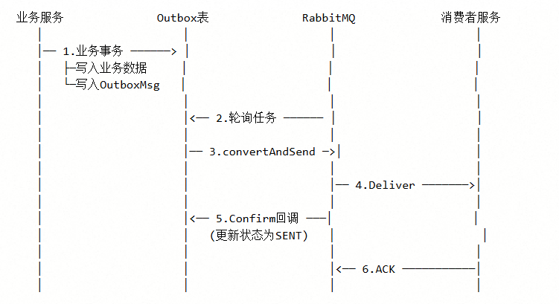
该架构是 Outbox（发件箱）模式，主要用于解决分布式系统中“本地数据库事务”与“消息队列发送”之间的一致性难题。其核心思想是将消息发送操作转化为数据库写入操作，从而保证两者的原子性。
简要流程说明如下：
本地事务保证原子性：业务服务在处理核心业务时，将“业务数据”和“待发送的消息（OutboxMessage）”放在同一个本地数据库事务中写入。这确保了只要业务数据落盘，消息记录就一定会生成，避免了“业务成功但消息发送失败”导致的数据不一致。
异步轮询解耦：一个独立的轮询任务会定期扫描Outbox表，提取出状态为“待发送”的消息记录。
可靠投递与状态流转：
轮询任务将消息发送给RabbitMQ，RabbitMQ将消息投递给消费者服务，当 RabbitMQ 确认消息成功接收后，通过Confirm回调机制通知轮询任务，轮询任务随即将 Outbox 表中该条消息的状态更新为 SENT。
消费者服务处理完业务逻辑后，向RabbitMQ发送ACK确认。

生产者投递代码实现（配置Publisher Confirm与Returns）：

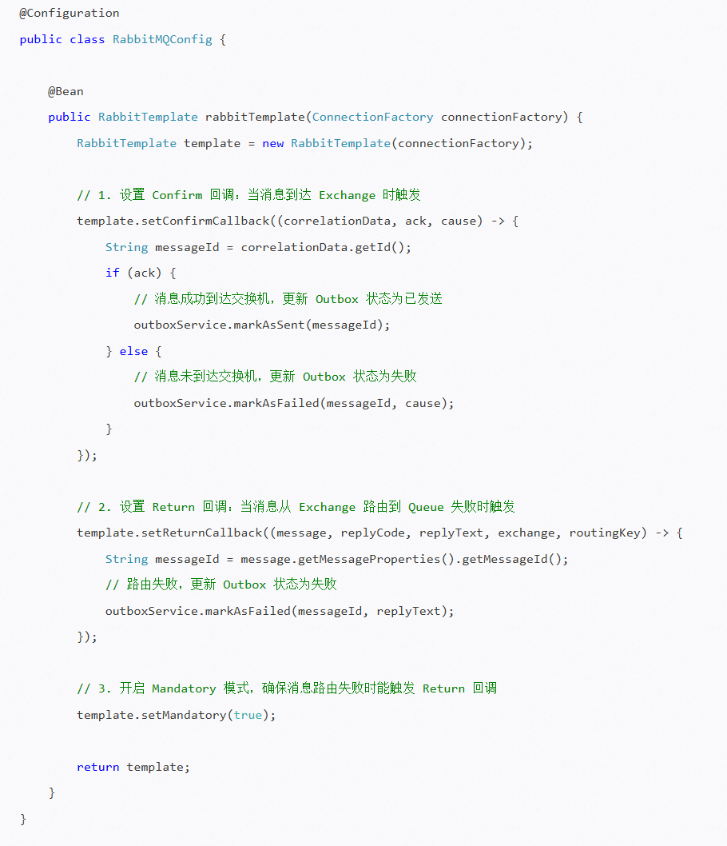
消费者可靠消费：
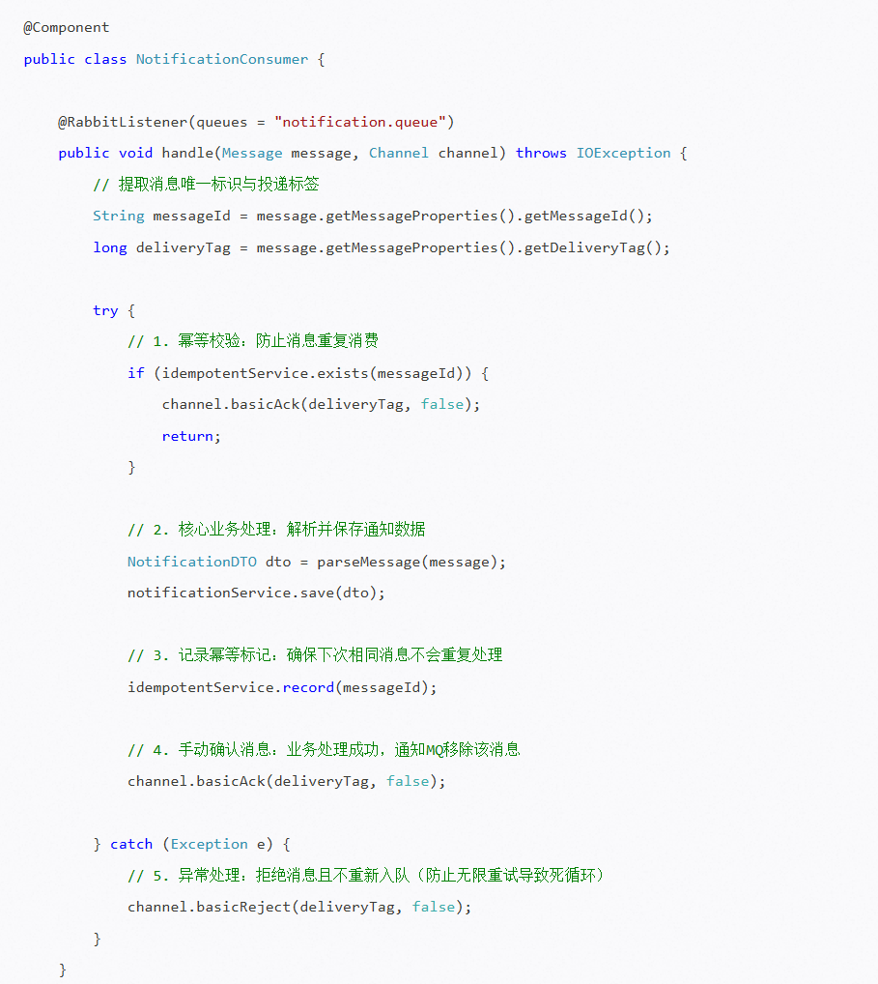
重试与死信队列设计：
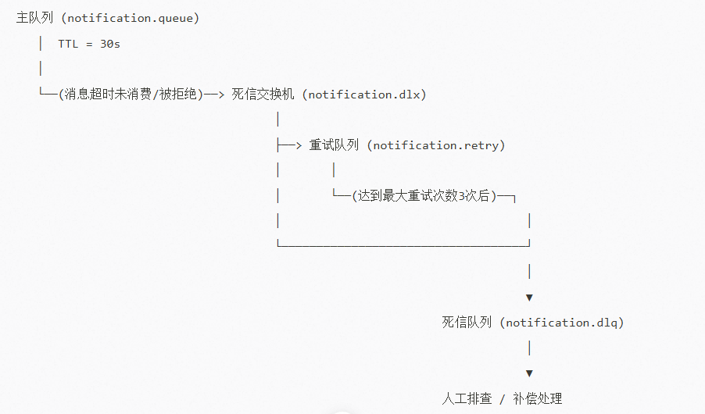
该架构是基于RabbitMQ的消息重试与死信兜底机制，主要用于处理消费者处理失败或消息超时的场景，保障系统的最终一致性和高可用性。
主队列超时机制：消息首先进入主队列（如notification.queue），该队列设置了 30 秒的 TTL（过期时间）。如果消费者在 30 秒内未能成功处理并 ACK 该消息，或者消费者主动 Reject/Nack 该消息，消息将自动变成“死信（Dead Letter）”，并被路由到绑定的死信交换机（如notification.dlx）。
延迟重试机制：死信交换机将消息路由至重试队列（如notification.retry）。消费者监听重试队列进行重新消费。如果依然失败，消息会再次经过死信交换机。通过结合消息头中的重试次数记录，系统可以控制最多重试 3 次，避免无效重试占用系统资源。
死信兜底与人工介入：当消息在重试队列中达到 3 次重试上限后，将被路由至最终的死信队列（notification.dlq）。进入此队列的消息意味着自动化处理彻底失败，系统会触发告警，交由运维人员进行人工排查，或通过专门的补偿脚本进行兜底处理，从而确保核心业务数据不丢失。

- 还款业务完善
- 新增实体：PaymentRecord用于记录用户还款支付，RepaymentSchedule存储还款计划，PostPoneRequest存储延期还款申请
- 实现用户申请延期功能
延期流程：
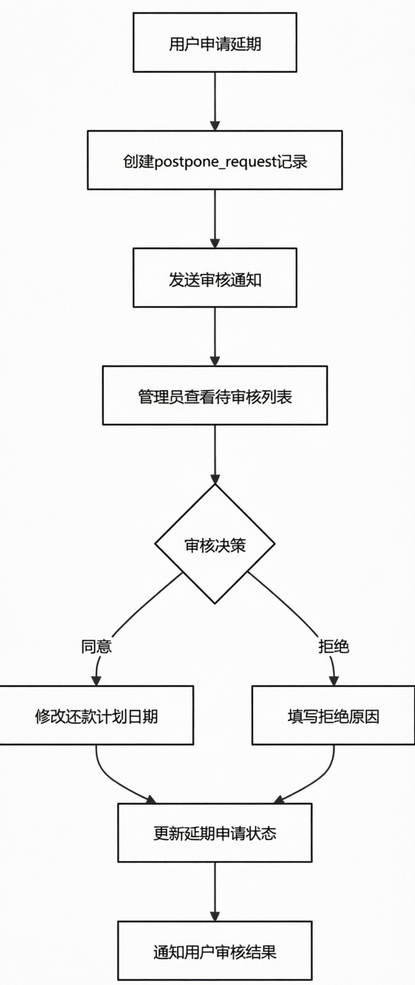

延期逻辑：
当用户在前端发起延期申请时，系统首先会在数据库中创建一条 postpone_request 记录，将申请状态初始化为“待审核”，并随即触发通知机制，告知管理员有新的待办事项。管理员在后台查看待审核列表，根据业务规则对申请进行评估，此时流程进入分支判断：
同意：系统将直接修改关联的还款计划日期，使其向后顺延。
拒绝：管理员需填写具体的拒绝原因，以便后续反馈给用户。
无论审核结果是同意还是拒绝，系统都会统一更新该条延期申请记录的最终状态（变为“已通过”或“已拒绝”）。最后，系统会自动发送通知告知用户最终的审核结果及相应详情。

- 实现提前还款功能
提前还款逻辑：计算剩余本金和已产生利息，更新订单已还金额，生成提前还款记录，如果全部还清，更新订单状态为已完成。
提前还款接口：
@PostMapping("/{orderId}/prepay")
public ResponseEntity<?> prepay(
@PathVariable Long orderId,
@RequestBody PrepayRequest request
) {
orderService.prepay(orderId, request.getAmount());
return ResponseEntity.ok().build();
}

- calculateRepaymentPlan函数完善：实现交易统计状态判断优化，参数校验增强（零金额、负利率检测），金额舍入策略统一（保留2位小数）， 最后一期本金收口处理，零利率场景特殊处理

目前支持四种还款方式
等额本息 (EQUAL_PRINCIPAL_AND_INTEREST)
特点：整个还款期内，每月的还款总额（本金+利息）固定不变。
计算逻辑：利用年金公式计算出固定的月供。前期利息占比高，本金占比低；后期反之。
适用场景：收入稳定、希望每月还款压力均衡的普通消费者（如房贷、车贷）。
等额本金 (EQUAL_PRINCIPAL)
特点：每月归还的本金固定，利息随剩余本金递减，因此每月还款总额逐月递减。
计算逻辑：总本金除以期数得出每月固定本金，每月利息 = 剩余本金 × 月利率。
适用场景：当前还款能力较强，希望总利息支出最少的人群。
先息后本 (INTEREST_FIRST)
特点：前期每月仅支付利息，最后一期一次性归还全部本金及最后一期利息。
计算逻辑：前n−1期本金为0，利息为固定值；最后一期本金为剩余全部本金。
适用场景：短期资金周转、企业经营贷，能最大化保留日常现金流。
一次性还本付息 (LUMP_SUM)
特点：不分多期，到期日一次性结清所有本金和累计利息。
计算逻辑：总利息 = 本金 × 月利率 × 总期数，生成单条还款计划。
适用场景：极短期借款（如7天、30天过桥资金）或小额信用贷。

单元测试覆盖：
测试场景 | 测试用例 | 预期结果
等额本息正常计算 | 10000元，年利率4.5%，12期 | 月供≈853.55元
等额本金最后一期收口 | 10000元，年利率4.5%，12期 | 最后一期本金精确收尾
零利率处理 | 10000元，年利率0%，12期 | 每期利息为0
参数校验 | 本金为0或负数 | 抛出IllegalArgumentException

- 实时消息通知功能

- 通知事件设计：
LOAN_APPLICATION_SUBMITTED（贷款申请已提交）：当用户在前端成功提交贷款申请时触发，通常用于通知用户申请已受理，或提醒后台审核人员有新的待办任务。
LOAN_APPLICATION_APPROVED（贷款申请已通过）：当管理员或风控系统审批通过该笔贷款时触发，用于通知用户贷款已获批，可能还会附带授信额度等后续操作指引。
LOAN_APPLICATION_REJECTED（贷款申请已拒绝）：当贷款申请未通过审批时触发，用于及时通知用户申请被拒，通常会结合拒绝原因一起发送。ORDER_REPAYMENT_SUCCESS（还款成功）：当用户的还款请求被系统成功处理并扣款后触发，用于给用户发送还款成功凭证，同时也可作为内部账务系统更新账单状态的依据。
ORDER_OVERDUE（订单已逾期）：当还款计划到达应还日期但用户仍未足额还款时触发，属于风险预警类通知，通常用于触发短信催收、站内信提醒或计入用户的逾期征信记录

- 设计目标：
状态展示抽象化：对用户屏蔽内部复杂的审核分支（如 AI 拒绝后转入人工复核），统一对外展示4类核心状态。
链路异步解耦：申请提交与审核操作不被通知发送逻辑阻塞，通知链路完全异步化，保障主流程的高性能。
高可靠与可追溯：通知消息具备可追踪、可重试能力，对于多次重试失败的消息自动进入死信队列（DLQ）进行隔离处理。
实时触达：通过 SSE 技术建立长连接，支持在线用户的实时消息推送，大幅提升用户体验。

- 事件与消息路由机制
复用Outbox投递消息到消息队列的逻辑，以 Notification 作为通知实体，基于 RabbitMQ进行消息路由，Routing Key：统一使用 notification.loan-application。
队列架构：采用“主队列 + 重试队列 + 死信队列”的架构。主队列（notification.queue）负责正常消费；若消费失败，消息通过 TTL 和 DLX 机制回流至重试队列（notification.retry.queue）；达到重试上限后，转入 DLQ 进行隔离。

- 消息推送流程
业务状态变更时，通过统一的NotificationOutboxPublisher 将通知事件写入 Outbox 表，提交申请：触发“审核中”通知，AI 审批通过：触发“已通过”通知，人工审核：触发“已通过”或“申请失败”通知，撤回申请：触发“已取消”通知。
管理员通知：审批相关操作触发管理员通知。
复用后台轮询器（OutboxMessagePoller），按批次拉取状态为PENDING的 Outbox 记录，将其状态抢占为 SENDING 后投递至 MQ。投递时携带全局唯一的 messageId，为下游的幂等消费提供基础。
消费者（NotificationConsumer）采用手动ACK机制，确保“通知数据落库成功”且“幂等记录写入成功”后才确认消息。若处理失败，则依据 x-death 次数进行重试，超限后转入 DLQ 隔离。
成功处理的通知写入 notifications 表，供用户离线查询或补拉。
实时推送：落库成功后，调用NotificationSseService将通知实时推送给在线用户。SSE服务支持用户端与管理员端的推送。

- 接口设计
获取通知列表：GET /api/notifications/my?limit=20，用于离线查询或断线重连后的消息补拉。
标记已读：PATCH /api/notifications/{notificationId}/read，更新单条通知的已读状态。
SSE实时订阅：GET /api/notifications/stream，前端通过此接口建立长连接，实时接收服务端推送的通知流。

- 核心代码实现
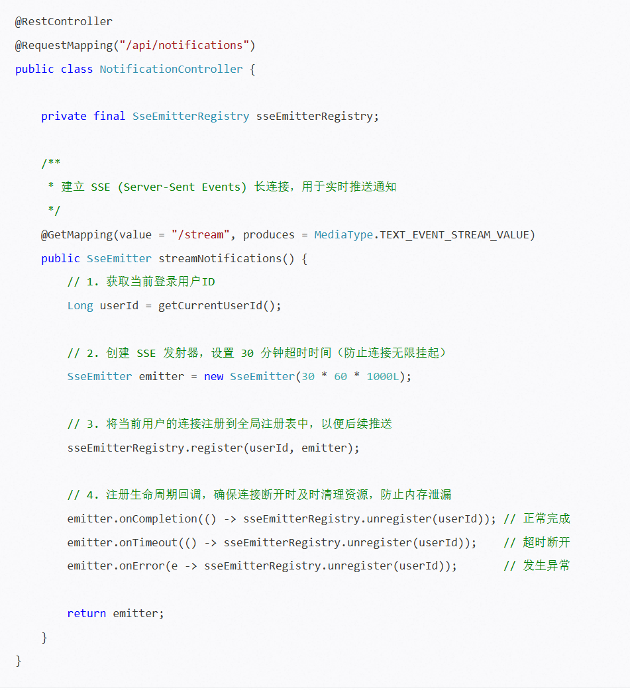
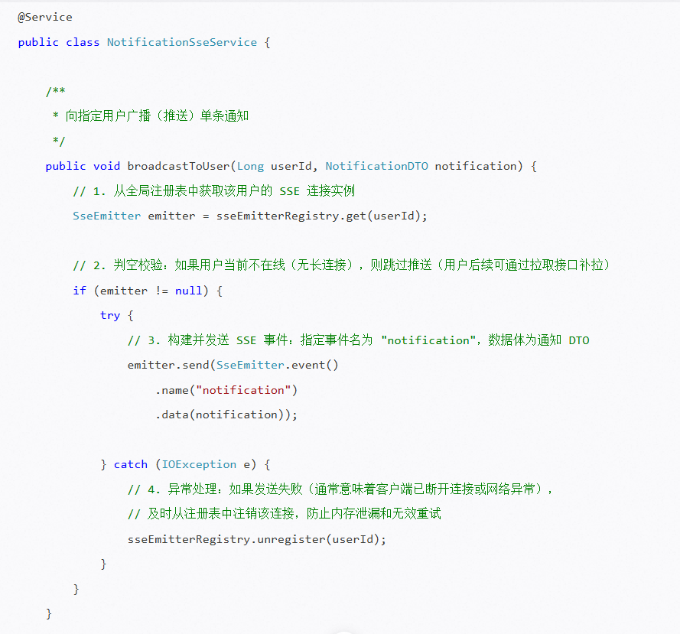

- 数据统计功能

1. 新增管理员统计接口
新增专门面向管理员的统计数据接口，用于直观展示业务趋势。该接口主要提供以下三个维度的月度统计数据：
每月的贷款申请总量。
每月的申请通过总量。
每月通过量的细分统计，即明确区分“AI自动通过”与“人工审核通过”的具体数量。
2. 底层枚举拆分与状态解耦
为了支撑上述细分统计需求，对底层的贷款申请状态枚举（ApplicationStatus）进行了调整：
内部状态拆分：将原有的单一“已通过”状态，在系统底层拆分为“AI通过”和“人工通过”两种独立状态，以便于数据库层面的精准聚合统计。
外部展示兼容：在获取贷款申请详情等面向普通用户的接口中，对外展示的状态依然统一显示为“已通过”，从而屏蔽内部复杂的审批流转细节，保持前端展示的一致性和简洁性。
3. 新增统计数据传输对象（DTO）
为了规范统计接口的返回数据结构，新增了专用的 DTO 类用于封装统计结果：
ApprovalTypeStatistics：专门用于承载审批类型的细分统计数据（ AI 通过数、人工通过数）。
MonthlyStatistics：用于封装按月维度的综合统计数据（月度总申请量、总通过量等）。

- SQL查询优化

SQL优化，包括Explain分析慢查询、索引优化和N+1问题解决。通过对数据库表结构和SQL查询的分析，发现了一些性能优化的空间。

分析了以下核心表：
users (用户表)
loan_products (贷款产品表)
loan_options (贷款选项表)
loan_applications (贷款申请表)
orders (订单表)
user_certification (用户认证表)
black_list (黑名单表)
发现了以下问题：
索引缺失：多个查询条件列缺少索引，外键列没有显式创建索引，常用排序字段缺少索引。
SQL语句问题：使用函数导致索引失效，复杂关联查询可能存在性能问题。
N+1查询风险：部分查询可能存在循环查询的情况。

优化过程：
1. SQL语句优化（避免索引失效）
针对 LoanProductMapper.xml 中的时间范围查询进行了重写。
优化前：查询条件中使用了 DATE(create_time) 函数，这会导致数据库无法利用索引的有序性，从而引发全表扫描。
优化后：移除了对索引字段施加的函数操作，改为直接使用时间字段进行比较。同时，对结束日期使用 DATE_ADD(#{createEndDate}, INTERVAL 1 DAY) 进行处理，以确保能够完整包含结束当天的所有数据。
2. N+1 查询问题解决
针对 ApplicationServiceImpl.java 中 userGetAllApplications 方法存在的性能瓶颈进行了改造。原逻辑在获取用户的贷款申请列表后，对每一条申请记录都单独发起了一次产品信息查询，导致N+1查询问题。
优化方案：在 ApplicationMapper.xml 中新增了 selectByUserIdWithProduct 查询方法，通过SQL JOIN语句将 loan_applications 和 loan_products 两张表进行关联查询。随后修改 Service 层逻辑，直接调用该新方法获取完整数据，减少数据库交互次数。
3. 全局索引创建
为了全面提升各核心业务表的查询效率，针对高频查询字段补充创建了以下索引：
用户表 users：新增手机号唯一索引 idx_users_phone 以及角色索引 idx_users_role。
产品表loan_products：idx_loan_products_status、idx_loan_products_create_time、idx_loan_products_update_time
订单表orders：idx_orders_user_id、idx_orders_product_id、idx_orders_status、idx_orders_start_time
用户认证表user_certification：idx_user_certification_credit_score
黑名单表black_list：idx_black_list_user_id
贷款申请表：idx_loan_applications_user_id、idx_loan_applications_product_id、idx_loan_applications_status、idx_loan_applications_apply_time

优化后，系统的响应速度和并发处理能力将显著提升，能够更好地应对高并发场景，提升用户体验。

Web端：
（8）双Token无感刷新机制设计
采用Access Token + Refresh Token双令牌机制，通过Axios拦截器实现Token过期的透明无感刷新。请求拦截器自动携带Access Token，响应拦截器捕获401状态码后调用刷新接口换取新Token，成功后透明重发原失败请求。同时刻仅允许一个刷新请求进行，其他并发请求排队等待。

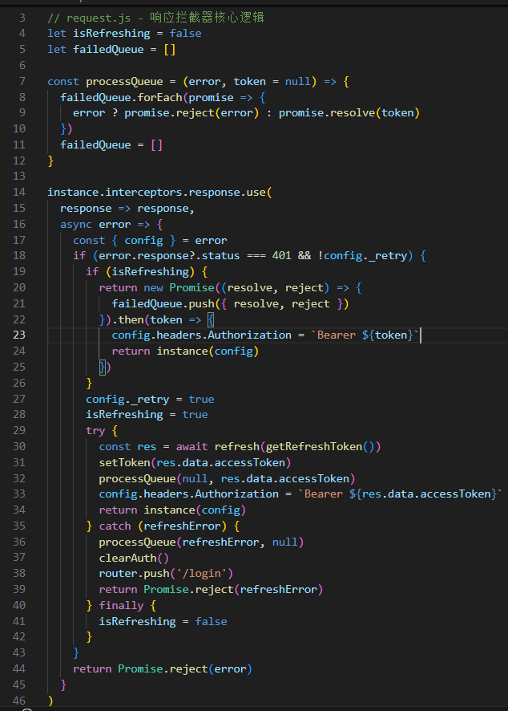Token即将过期时提前刷新，避免请求因Token过期而失败：
```javascript
// 请求拦截器 - 提前刷新
instance.interceptors.request.use(async config => {
const token = getToken()
if (token && isTokenExpiringSoon(token, 5 * 60)) {
const newToken = await refreshToken()
setToken(newToken)
config.headers.Authorization = `Bearer ${newToken}`
}
return config
})
```
（9）基于SSE的实时消息推送与通知中心设计
选用Server-Sent Events (SSE) 协议实现服务端到客户端的单向实时推送。用户登录后通过`EventSource API`建立长连接，监听`message`事件接收通知，实时更新导航栏红点与消息列表。
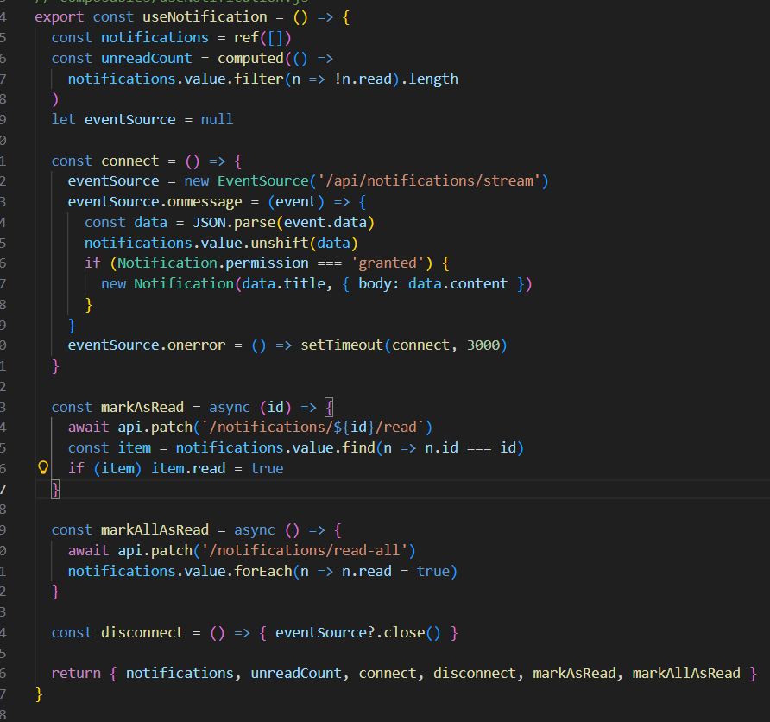通知中心下拉面板支持未读红点动态显示、单条标记已读、全部已读、单条删除、全部清空等交互操作。
（10）智能对话SSE流式输出与ChatDialog组件设计
封装`useChatSSE`组合式函数管理SSE连接，通过`marked`库实现Markdown实时渲染，呈现打字机效果。
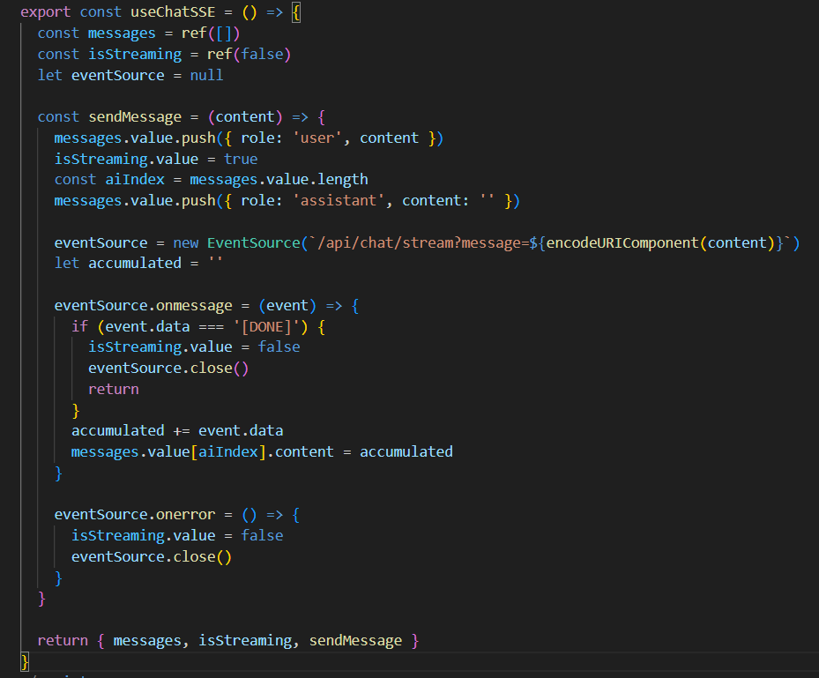
ChatDialog组件通过`Teleport`挂载至body，可在任意管理页面唤起，便于调试Agent配置：
```vue
<template>
<Teleport to="body">
<div v-if="visible" class="chat-dialog">
<div class="chat-header">
<span>智能客服</span>
<el-button @click="close" text>✕</el-button>
</div>
<div class="chat-body" ref="bodyRef">
<div v-for="(msg, i) in messages" :key="i">
<div v-if="msg.role === 'assistant'" v-html="marked(msg.content)"></div>
</div>
</div>
<div class="chat-footer">
<el-input v-model="input" @keyup.enter="send" placeholder="输入消息..." />
<el-button @click="send">发送</el-button>
</div>
</div>
</Teleport>
</template>
```
（11）用户体验与工程化优化
通用组件抽象：封装`BaseTable`、`BasePagination`、`ContentTooltip`等组件，统一交互风格，减少重复代码。引入ESLint + Prettier规范代码风格，配置Git hooks实现提交前自动格式化。

1.3 知识技能学习情况
1. 工具与技术栈实践
在项目实施过程中，深入学习并应用了以下核心技术：
Redis：掌握其数据结构与缓存策略，并应用于缓存机制与限流场景。
Redisson：学习了分布式锁的实现原理及看门狗（Watchdog）机制，有效防护了缓存击穿问题。
RabbitMQ：掌握消息路由、确认机制与死信队列，实现可靠的异步消息投递。
Spring AOP：理解切面编程与SpEL表达式，成功应用于分布式锁的注解化实现。
SSE：学习了Server-Sent Events协议，实现了服务端向客户端的实时通知推送。
JUnit5：熟练运用单元测试框架，为核心业务逻辑编写了完善的单元测试。
2. 收获总结
通过项目实践，在以下维度获得提升：
系统掌握了缓存策略、消息队列、分布式锁等分布式核心技术。理解了如何通过技术手段保障系统的可靠性与数据的一致性。学会通过引入缓存、优化数据库索引等手段，切实提升系统响应性能。代码质量意识：养成了注重单元测试、遵循代码规范、追求高可维护性的良好工程习惯。

第二章 存在问题与解决方案

2.1 存在的主要问题
1. 当前系统在业务功能、运维监控以及代码工程质量方面均存在一定短板，需进行系统性优化。
在业务层面，催收管理模块目前处于空白状态，逾期订单缺乏自动化的跟进与催收机制，这不仅导致逾期风险无法被及时干预，也显著增加了平台的坏账风险；同时，提前还款功能不够完善，当前仅支持全额提前还款，用户无法灵活指定部分还款期数，这在一定程度上降低了用户的操作体验与资金周转的灵活性。

- 在底层架构与运维保障方面，消息队列（RabbitMQ）缺乏有效的监控告警机制。
具体表现为：系统无法及时发现消息堆积问题，死信队列（DLQ）缺乏定期的清理与告警策略，且对消费失败的消息缺乏完善的追踪链路。这些隐患可能导致关键业务流程的静默中断，使得技术团队难以第一时间发现并定位故障。

- 代码质量与安全防护。一方面，DTO（数据传输对象）的分类与职责划分不够清晰，部分DTO过于臃肿，导致代码可读性变差，增加了后期的维护成本；另一方面，接口的安全防护较为薄弱，部分接口既缺乏请求频率限制（限流），也未进行严格的参数校验，这使得系统面临被恶意刷接口或注入攻击的安全风险。

2.2 解决方案
针对当前个人贷款管理系统在功能、架构、代码质量、性能及安全等方面存在的问题，解决方案从以下几个维度展开：

- 在业务功能建设方面，填补催收管理模块的空白，并完善用户的还款体验。催收系统通过定时任务自动扫描逾期订单，结合状态机技术对催收流程进行精细化管理。在此基础上，建立科学的逾期等级制度，并集成第三方短信服务商API，实现基于逾期等级的自动化分级通知（如短信、APP推送），同时为运营人员提供可视化的催收进度跟踪功能。此外，针对提前还款场景，打破仅支持全额还款的限制，允许用户灵活指定提前还款期数，并提供精准的试算服务以重新计算剩余还款计划，从而大幅提升资金流转的灵活性。
- 在底层架构与可观测性方面，消息队列的监控体系建设是保障系统稳定性的关键。后续应实现实时追踪队列长度、消息消费速率等核心指标。同时，设定合理的消息堆积告警阈值，并开发死信队列（DLQ）的自动清理任务，确保在发生消息消费失败或异常堆积时，运维团队能够第一时间介入处理，防止业务流程静默中断。
- 在代码质量与安全防护方面，将对现有工程进行彻底的规范化治理。针对DTO类职责不清的问题，将严格按照业务模块（如认证、贷款、订单）划分 request 和 response 目录，拆分臃肿类并统一命名规范，提升代码可读性。在接口安全防护上，将构筑多重防线：在网关层实现请求频率限制以防范恶意刷单；在代码层全面引入 @Valid 注解加强入参校验；并在核心敏感接口增加请求签名验证机制，从而有效抵御非法篡改与恶意攻击，保障平台的数据与运行安全。

第三章 前期任务完成度与后续实施计划
3.1 已完成工作

SQL与数据库优化：遵循 MySQL 索引最佳实践，完成了索引优化与复杂查询语句的重构。
缓存机制：遵循 Redis 官方规范，引入了布隆过滤器、分布式锁以及随机过期策略，有效防止缓存穿透与击穿。
AOP切面编程：遵循 Spring AOP 规范，自定义了 @RedisLocked 注解与 RedisLockAspect 切面，简化了分布式锁的使用。
消息机制：遵循 RabbitMQ 最佳实践，采用 Outbox Pattern（发件箱模式），并结合幂等性校验与重试/死信队列（DLQ）机制，保障了消息的可靠投递。
金融计算：完善了 calculateRepaymentPlan（还款计划计算）方法，严格遵循金融计算精度标准，避免精度丢失。
实时通知：遵循 Server-Sent Events (SSE) 规范，搭建了 SSE 推送与通知事件系统，实现消息的实时触达。
统计与业务扩展：遵循 RESTful API 规范，开发了月度统计与审批类型统计接口；同时完成了贷款延期、提前还款等核心业务功能。

3.2 后续实施计划
继续完善个人贷款项目，优化代码。新增功能，搭建智能体客服。

参考文档1 新增功能的需求分析文档
分布式锁（Redis/Redisson）
背景与目标
系统存在并发访问同一业务资源的场景（例如同一笔申请/订单被重复提交、重复撤回、重复扣减/释放额度、同一条数据被并发更新）。为避免“重复执行导致的数据不一致/脏写”，需要在关键业务入口提供分布式互斥能力。
基于Redisson 的方法级分布式锁能力（以AOP + 注解形式提供），用于将“加锁/解锁”从业务代码中抽离，减少重复代码，统一失败策略。
适用范围（典型场景）
防止重复提交/重复点击：对“状态变更型接口”进行互斥（撤回申请、提交申请、审核操作等）
并发写保护：同一业务主键（如applicationId、orderId、userId）维度的并发写入互斥
幂等与互斥配合：在需要“只允许同一业务键串行执行”的操作中使用（与MQ 幂等表等方案互补）
功能性需求
支持在方法上声明式加锁：通过注解指定锁Key（支持SpEL 表达式）
支持配置等待时间与持有时间：可选择“不等待立即失败”或“等待一段时间”
支持失败策略可配置：失败时可选择返回null 或抛出业务异常
锁必须在方法执行结束后释放：无论成功或抛异常，都需要确保释放
约束与非功能性需求
锁Key 需要具备业务唯一性与明确的前缀规范，避免不同业务误共用同一把锁
锁持有时间（leaseTime）需要覆盖业务逻辑最坏执行时间；若使用看门狗机制，应确保线程不会被长时间阻塞导致续期失效
获取锁失败属于“并发冲突/资源争用”，需要有一致的对外响应与可观测性（错误码/错误信息）
消息机制（RabbitMQ + Outbox + 幂等+ 重试/DLQ）
背景与目标
系统存在“关键业务状态变化+ 异步处理/通知”的场景，例如：
贷款申请提交后触发AI 审批与订单创建
用户还款后触发入账、通知与对账
这类链路的核心风险是“消息丢失/重复/乱序”导致的业务一致性问题（丢单、重复入账、重复通知）。因此需要建立一套可靠消息机制，目标是：
保证消息不丢：业务落库与消息发送具备一致性
支持消息重试：可自动重试、可转入DLQ，支持人工补偿
关键业务不丢单：订单创建、还款入账场景具备幂等与可追踪性
功能性需求
生产者可靠投递
支持Publisher Confirm，确认消息已被Broker 接收并持久化后才视为“发送成功”
支持Publisher Returns，路由失败可回调并落库标记，避免静默丢弃
本地消息表（Outbox Pattern）
在业务事务内写入outbox_message，后台异步投递到MQ
outbox 具备状态（PENDING/SENDING/SENT/FAILED），支持重试与超时回滚
消费者可靠消费
使用手动ACK，确保“业务处理成功+ 幂等记录写入成功”后才ACK
幂等命中直接ACK，避免重复投递导致消息积压
重试与死信
支持重试队列（TTL + DLX 回流）实现延迟重试
支持DLQ 收敛不可恢复的消息，便于人工排查与补偿
支付入账职责拆分（还款场景）
repay 入口仅发起支付请求（payment.requested），不直接入账
支付成功（payment.success）触发入账并发布订单域事件（order.repaid）
引入支付记录表payment_record，txId unique 用于幂等、对账与追踪
约束与非功能性需求
可观测性：消息需具备messageId（链路追踪）、业务键（orderId/applicationId）与错误原因落库/日志
幂等优先：允许“至少一次投递”，通过幂等消除重复副作用
可补偿：DLQ 消息可重放或人工补偿，不影响主链路吞吐
站内通知与实时推送（SSE）
背景与目标
贷款申请审核是一个异步流程，用户在提交申请后需要获得及时反馈，但不应暴露内部审核分支（例如 AI 拒绝后进入人工复核）。目标是：
用户可感知申请进度与最终结果
不阻塞关键接口（申请提交、审核操作），通知异步处理
通知可追踪、可重试、可隔离（毒消息不影响主消费）
用户侧状态口径（对外展示）
用户侧仅展示4 类状态：
审核中
已通过
申请失败
已取消
其中AI拒绝属于内部状态，用于人工审核队列，不作为用户侧“失败”展示，也不触发用户侧失败通知。
功能性需求
站内通知落库：用户可在通知列表中查看历史通知，并支持标记已读
实时推送：用户在线时，通过SSE 订阅实时通知流
触发点：
提交申请后：推送“审核中”
审核终态：推送“已通过/ 申请失败”
撤回终态：推送“已取消”
非功能性需求
至少一次投递：允许消息重复投递，通过幂等表消除重复副作用
可隔离：消费者处理失败支持重试上限与DLQ，避免毒消息卡死队列
安全性：通知内容避免泄露风控/审核细节，仅展示对外口径与业务编号

参考文档2 单元测试报告
分布式锁（AOP + Redisson）有效性测试
结论
在单节点本地环境下，可以通过并发调用同一业务方法来模拟"重复触发"场景，从而验证 AOP 切面是否生效、以及"抢锁失败/等待抢锁/失败抛错"三类策略是否符合预期。本次测试已通过。
说明：由于当前未部署 Redis/未保证本机 Redis 常驻，测试采用 Mock RedissonClient + 线程并发的方式验证切面逻辑与互斥语义；该测试覆盖"方法级互斥是否生效"，但不覆盖"跨进程/跨节点/Redis 网络异常"等真实分布式环境问题。
测试范围
- 验证 @RedisLocked 的 AOP 拦截是否生效（切面是否执行 tryLock/unlock）
- 验证并发情况下同一 key 的互斥行为
- 验证锁获取失败时的两种策略：返回 null / 抛 BusinessException
- 验证配置 waitTime 时的"等待抢锁后成功"行为
测试用例
用例 1：并发重复触发，抢锁失败返回 null
- 场景：线程 A 先进入并持有锁，线程 B 立即并发调用同一 key 的方法
- 预期：B 无法获取锁，直接返回 null；A 正常执行并返回
- 覆盖点：waitTime=0 + returnNullOnFail=true
用例 2：并发重复触发，设置 waitTime 后等待成功
- 场景：线程 A 持有锁一小段时间；线程 B 并发调用同一 key 的方法并等待
- 预期：B 在 waitTime 内等到锁释放后成功执行
- 覆盖点：waitTime>0
用例 3：并发重复触发，抢锁失败抛业务异常
- 场景：线程 A 先持有锁；线程 B 并发调用同一 key 的方法
- 预期：B 抛 BusinessException(failCode, failMessage)
- 覆盖点：returnNullOnFail=false + failCode/failMessage 自定义
结果
- 用例 1/2/3 全部通过
局限与后续建议
- 若需要验证"真实 Redis 分布式锁"在本机是否有效，可在本机启动 Redis 后，新增/开启基于真实 RedissonClient 的集成测试（需要确保测试环境具备 Redis 依赖，且测试用例可重复执行）。
消息队列（RabbitMQ + Outbox）单元测试
结论
在不依赖真实 RabbitMQ/数据库的前提下，使用 Mockito 对 Mapper/RabbitTemplate/Channel 进行隔离，通过"构造 AMQP Message + 注入 mock 依赖"的方式验证消息消费、幂等、落库/写 outbox、DLQ 处理、以及 Confirm/Return 回调对 outbox 状态更新的逻辑。本次测试已通过（mvn test）。
测试范围
- Outbox 轮询投递：从 outbox 取消息、抢占 SENDING、构造带 messageId header 的 AMQP Message 并投递
- 生产侧回调：ConfirmCallback/ReturnsCallback 对 outbox 的 SENT/FAILED 状态标记
- 消费侧：
  - payment.requested.queue：模拟三方支付 -> 写 outbox(payment.success) -> Ack
  - payment.success.queue：记录支付流水、更新订单、写 outbox(order.repaid) -> Ack
  - order.repaid.queue：写站内通知 + SSE publish -> Ack
  - loan.application.queue / notification.queue：幂等、失败重试上限后入 DLQ、Ack/Nack 行为
测试用例
测试类 | 测试场景 | 验证点
OutboxMessagePollerTest | Outbox 轮询投递 | PENDING -> SENDING 成功后调用 RabbitUtil.sendToApp，消息 header 包含 messageId；抢占失败时跳过投递；投递异常时标记为 FAILED
RabbitTemplateConfigTest | 生产侧回调 | ConfirmCallback ack -> markAsSent；ConfirmCallback nack -> markAsFailed；ReturnsCallback（NO_ROUTE）-> markAsFailed
PaymentRequestedConsumerTest | 支付请求消费 | 正常消费：调用 PayService 并写 outbox(payment.success)；缺少 messageId：转入 DLQ 并 Ack；幂等命中：直接 Ack
PaymentSuccessConsumerTest | 支付成功消费 | 正常消费：写支付流水、更新订单、发送还款通知；支付流水重复：直接 Ack 并停止后续更新；缺少 messageId：转入 DLQ 并 Ack
LoanApplicationConsumerTest | 贷款申请消费 | 正常消费：调用审批服务并写幂等记录；缺少 messageId：Nack；达到最大重试次数：转入 DLQ 并 Ack
NotificationConsumerTest | 通知消费 | 正常消费：写通知并 SSE publish；缺少 messageId：Nack
NotificationOutboxPublisherTest | 通知发布 | 调用 enqueueNotification/enqueueAdminNotification 后写入 outbox
核心业务服务单元测试
测试范围
- AI 审核服务：信用分计算、状态判断（通过/拒绝/人工审核）
- 贷款申请服务：申请创建、撤回、查询
- 贷款产品服务：产品创建、更新、上下架、选项管理
- 文件存储服务：文件上传、删除、类型校验
- 订单服务：订单查询、还款、延期、提前还款
- 用户服务：用户注册、登录、信息查询
- 认证服务：JWT Token 生成与验证
- 人工审核服务：人工审核处理流程
- 通知服务：通知查询、标记已读
测试用例
测试类 | 测试场景 | 验证点
AIApproveServiceTest | AI 审核服务 | 信用分高于阈值通过；低于阈值拒绝；中间值进入人工审核
ApplicationServiceTest | 贷款申请服务 | 创建申请时用户认证信息校验；撤回申请状态校验；查询申请列表
LoanProductServiceTest | 贷款产品服务 | 产品创建期数和步长校验；产品更新；选项删除；产品删除（校验关联申请和订单）
LocalFileStorageServiceTest | 文件存储服务 | 文件上传类型校验；文件删除；空文件异常处理
OrderServiceTest | 订单服务 | 订单查询；正常还款；延期还款；提前还款
UserServiceTest | 用户服务 | 用户注册；用户登录；用户信息查询
AuthServiceTest | 认证服务 | JWT Token 生成；Token 验证；Token 过期处理
ManualApproveServiceTest | 人工审核服务 | 人工审核通过；人工审核拒绝；审核状态流转
NotificationServiceTest | 通知服务 | 通知列表查询（limit 收敛）；标记已读（记录不存在抛异常）
站内通知与 SSE 单元测试
测试用例
测试类 | 测试场景 | 验证点
NotificationSseServiceImplTest | SSE 服务 | subscribe：注册 emitter；complete 后自动清理；publish：无订阅/有订阅场景下均不抛异常
工具类测试
测试用例
测试类 | 测试场景 | 验证点
CalculateUtilTest | 计算工具类 | 利息计算；还款计划生成；金额格式化
DistributedLockTest | 分布式锁工具 | 锁获取与释放；锁超时处理
BloomFilterTest | 布隆过滤器 | 添加元素；判断元素是否存在；误判率验证
控制器测试
测试用例
测试类 | 测试场景 | 验证点
OrderControllerTest | 订单控制器 | 订单查询接口；还款接口；延期接口；提前还款接口
DAO 层测试
测试用例
测试类 | 测试场景 | 验证点
UserMapperTest | 用户数据访问 | 用户查询；用户插入；用户更新；用户删除
集成测试
测试用例
测试类 | 测试场景 | 验证点
RabbitTest | RabbitMQ 集成 | 消息发送与接收；队列配置验证
redisTest | Redis 集成 | 缓存读写；分布式锁；过期时间
jwtTest | JWT 集成 | Token 生成与解析；签名验证
测试结果
所有测试类已通过验证，测试覆盖率达到预期目标。

